Félag | Aðalbúningur |  |  | Varabúningur | Varabúningur gegn | Varasokkar gegn
Breiðablik | Græn  Hvítar  Hvítir |  |  | Hvít  Grænar  Grænir | Keflavík  Stjarnan  Valur | FH  ÍBV
FH | Hvít  Svartar  Hvítir | 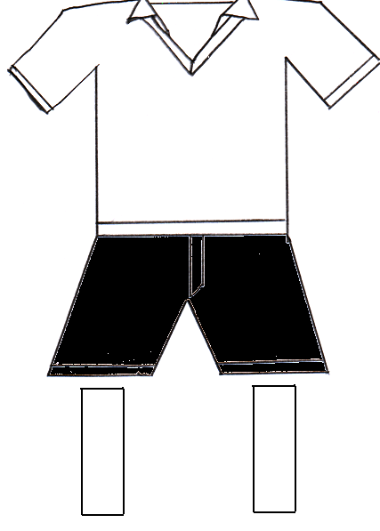 | 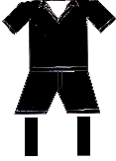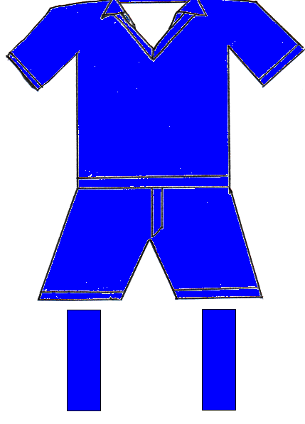 | Svört eða blá  Svartar eða bláar  Svartir eða bláir | ÍBV  KR | Breiðablik  Valur
Fjölnir | Gul  Bláar  Gulir | 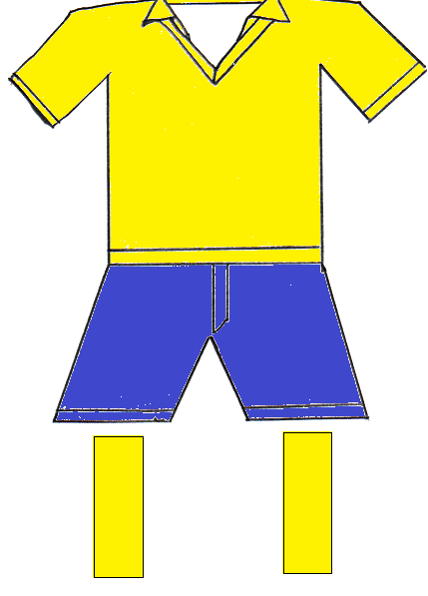 | 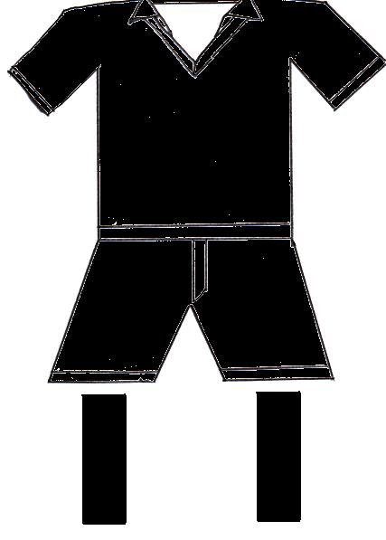 | Svört  Svartar  Svartir | Fylkir  Grindavík  KA
Fylkir | Appelssínugul  Svartar  Appelsínugulir |  | 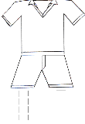 | Hvít  Hvítar  Hvítir | Fjölnir  Grindavík  KA  Valur  Víkingur
Grindavík | Gul  Bláar  Bláir |  | 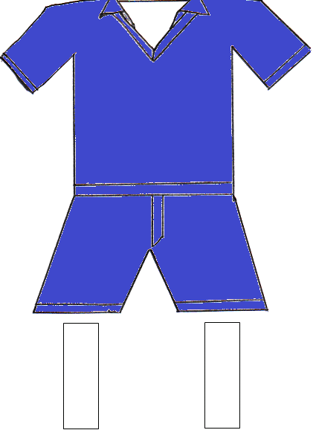 | Blá  Bláar  Hvítir | Fjölnir  Fylkir  KA | Keflavík  Stjarnan
ÍBV | Hvít  Hvítar  Hvítir | 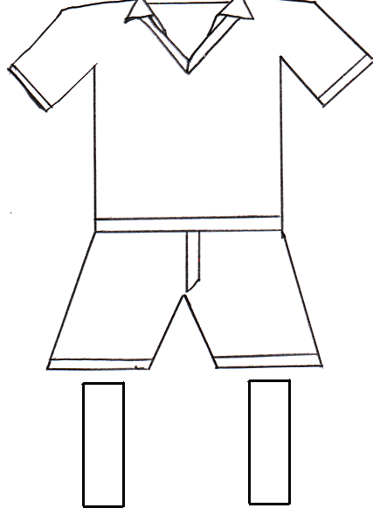 |  | Dökkblá  Dökkbláar  Dökkbláir | FH  KR | Breiðablik  Valur
KA | Gul  Bláar  Gulir |  |  | Rauð/Hvít  Bláar  Hvítir | Fjölnir  Fylkir  Grindavík
Keflavik | Dökkblá  Dökkbláar  Dökkbláir |  | 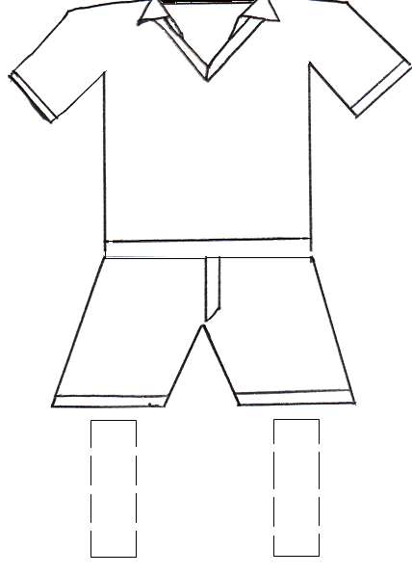 | Hvít eða rauð  Hvítar  Hvítir eða rauðir | Breiðablik  KR  Stjarnan  Víkingur | Grindavík
KR | Svört/hvít  Svartar  Svartir | 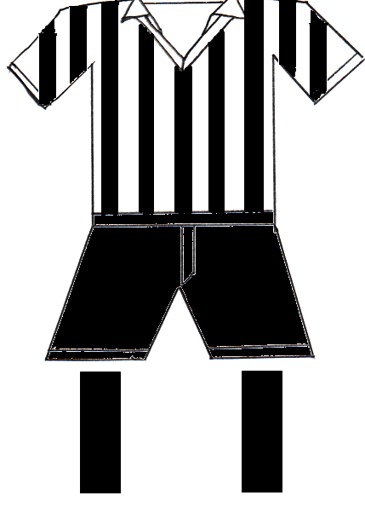 | 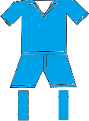 | Ljósblá  Ljósbláar eða hvítar  Ljósbláir eða hvítir | FH  ÍBV  Keflavík  Víkingur
Stjarnan | Blá  Hvítar  Bláir | 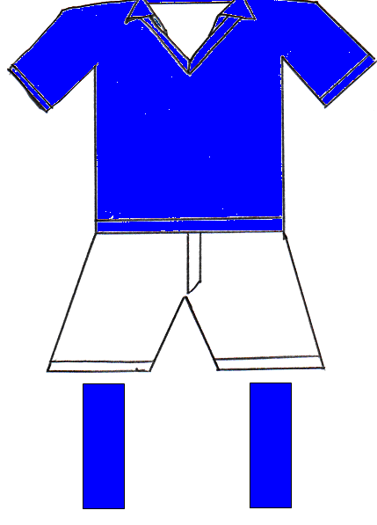 | 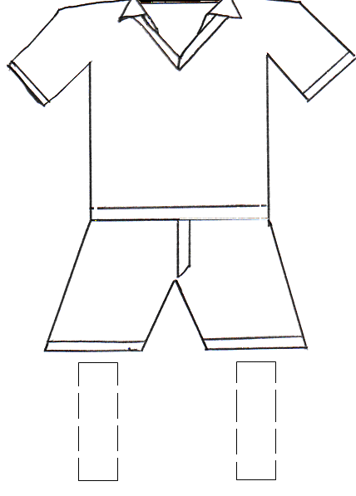 | Hvít  Hvítar  Hvítir | Breiðablik  Keflavík | Grindavík
Valur | Rauð  Hvítar  Hvítir | 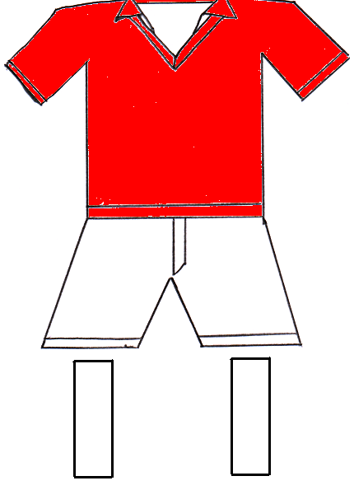 | 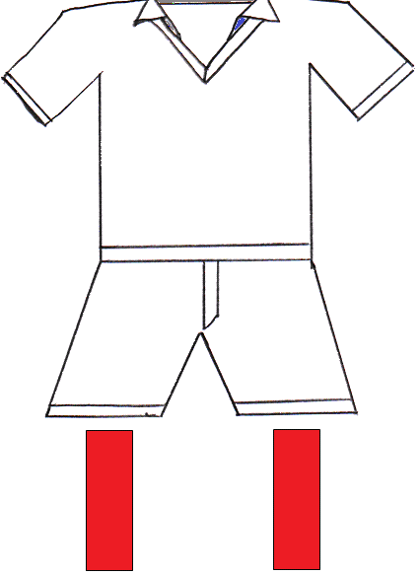 | Hvít  Hvítar  Rauðir | Breiðablik  Fylkir | FH  ÍBV
Víkingur R | Svört/Rauð  Svartar  Svartir | 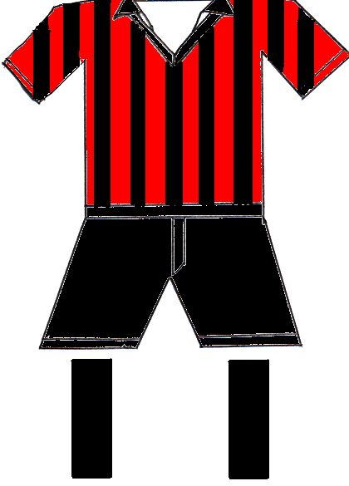 |  | Svört  Svartar  Hvítir | Fylkir  KR  Keflavík

Félögum er bent á að markmenn skulu vera vel aðgreinanlegir leikmönnum beggja liða og dómurum.
Klukkustund fyrir leik skulu forráðamenn beggja liða sýna dómurum keppnisbúninga sína.

